สถิติสมัครคัดเลือก
- การเข้าสู่หน้าสถิติการสมัครสอบแข่งขันให้ใช้เมาส์คลิก “สอบแข่งขัน” จากนั้นระบบจะแสดงเมนูย่อยให้ใช้เมาส์ทำการคลิกที่ “สถิติสมัครสอบแข่งขัน” อีกที่เพื่อเข้าสู่หน้าข้อมูลสถิติการสอบแข่งขันต่างๆ
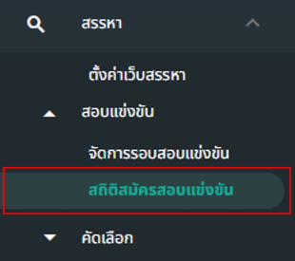
รูปภาพที่ 8 - 52 แสดงการเข้าสู่หน้าสถิติสมัครสอบแข่งขัน
- การเลือกแสดงข้อมูลของรอบการสอบตามที่ต้องการให้ใช้เมาส์คลิกช่องรอบการสอบ เพื่อทำการเลือกรอบการสอบ และแสดงข้อมูลสถิติสมัครสอบแข่งขันที่ต้องการทราบข้อมูล
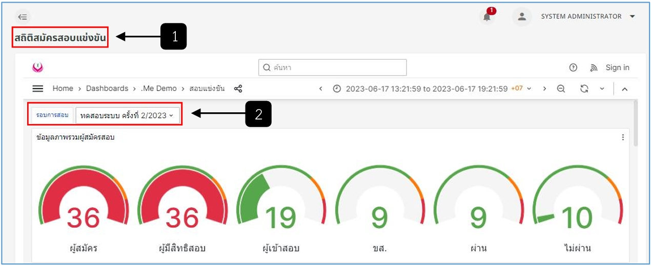
รูปภาพที่ 8 - 53 ข้อมูลสถิติการสมัครสอบแข่งขัน
หมายเลข 1 ตำแหน่งแสดงชื่อหน้าสถิติสมัครสอบแข่งขัน
หมายเลข 2 ช่องสำหรับเลือกรอบการสอบสมัครสอบแข่งขันสำหรับแสดงข้อมูลสถิติ
- การดาวน์โหลดข้อมูลสถิติต่างๆ ออกมาในรูปแบบไฟล์ xlsx เพื่อเอาข้อมูลไปต่อยอดการใช้งานโดยให้ใช้เมาส์คลิก มุมขวาบนในช่องข้อมูลสถิติที่ต้องการดาวน์ไฟล์ข้อมูล คลิกเลือก Inspect >> Data ระบบจะแสดงข้อมูลออกมาในรูปแบบตาราง ให้ทำการใช้เมาส์คลิก และหากต้องการให้หน้าต่างแสดงข้อมูลเต็มจอให้ทำการใช้เมาส์คลิก หรือหากต้องการยกเลิกการดูข้อมูลให้ทำการคลิก เพื่อออกจากหน้าต่างแสดงผลข้อมูลในรูปแบบตาราง
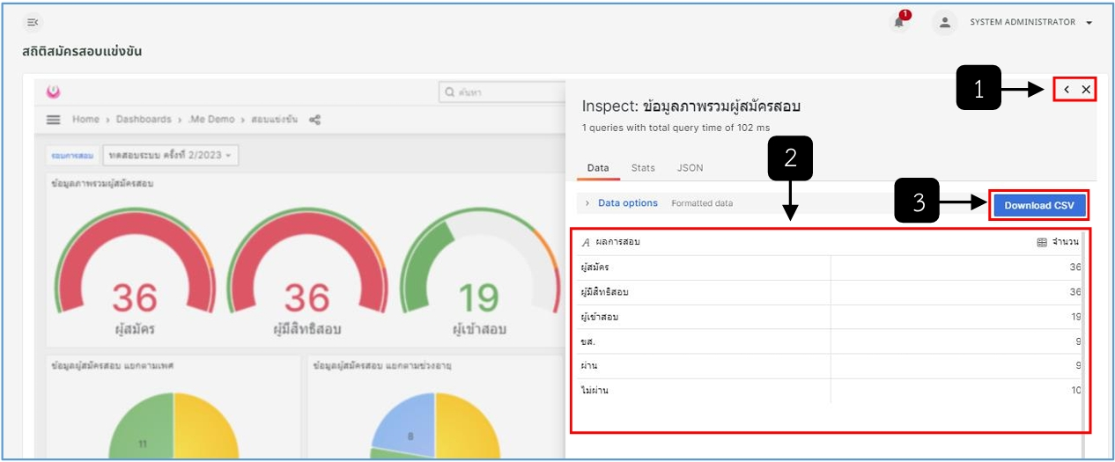
รูปภาพที่ 8 - 54 ส่งออกข้อมูลสถิติการสมัครสอบแข่งขัน
หมายเลข 1 ปุ่มสำหรับคลิกขยายหน้าจอข้อมูลและปุ่มสำหรับคลิกออกจากหน้าดูข้อมูล
หมายเลข 2 ช่องสำหรับแสดงข้อมูลจากรูปแบบกราฟมาเป็นข้อมูลแบบตารางข้อมูล
หมายเลข 3 ปุ่มสำหรับคลิกดาวน์โหลดไฟล์ข้อมูลออกมาในรูปแบบไฟล์ xlsx
- การดาวน์โหลดข้อมูลสถิติต่างๆ ออกมาในรูปแบบไฟล์รูปภาพเพื่อเอาข้อมูลไปต่อยอดการใช้งานโดยให้ใช้เมาส์คลิก มุมขวาบนในช่องข้อมูลสถิติที่ต้องการดาวน์ไฟล์ข้อมูล คลิกเลือก Share >>Link >> Direct link rendered image จากนั้นระบบจะทำการดาวน์โหลดข้อมูลสถิติที่ทำการเลือกข้อมูลดาวน์โหลดออกมาในรูปแบบไฟล์รูปภาพ และหากต้องการยกเลิกการดาวน์โหลดข้อมูลรูปภาพให้ทำการใช้เมาส์คลิก เพื่อออกจากหน้าต่างการดาวน์โหลดข้อมูล
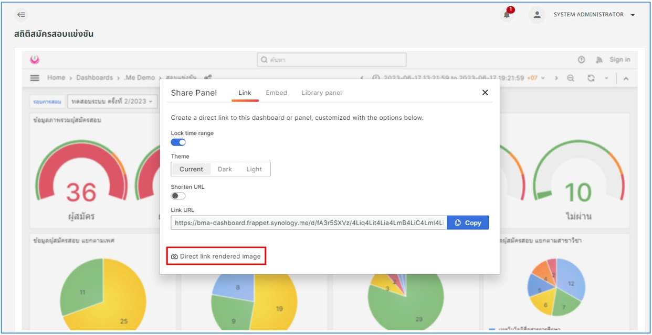
รูปภาพที่ 8 - 55 แสดงการดาวน์โหลดข้อมูลสถิติออกเป็นมาเป็นข้อมูลรูปภาพ
หมายเลข 1 ปุ่มสำหรับคลิกเพื่อบันทึกข้อมูลสถิติเป็นไฟล์รูปภาพ

